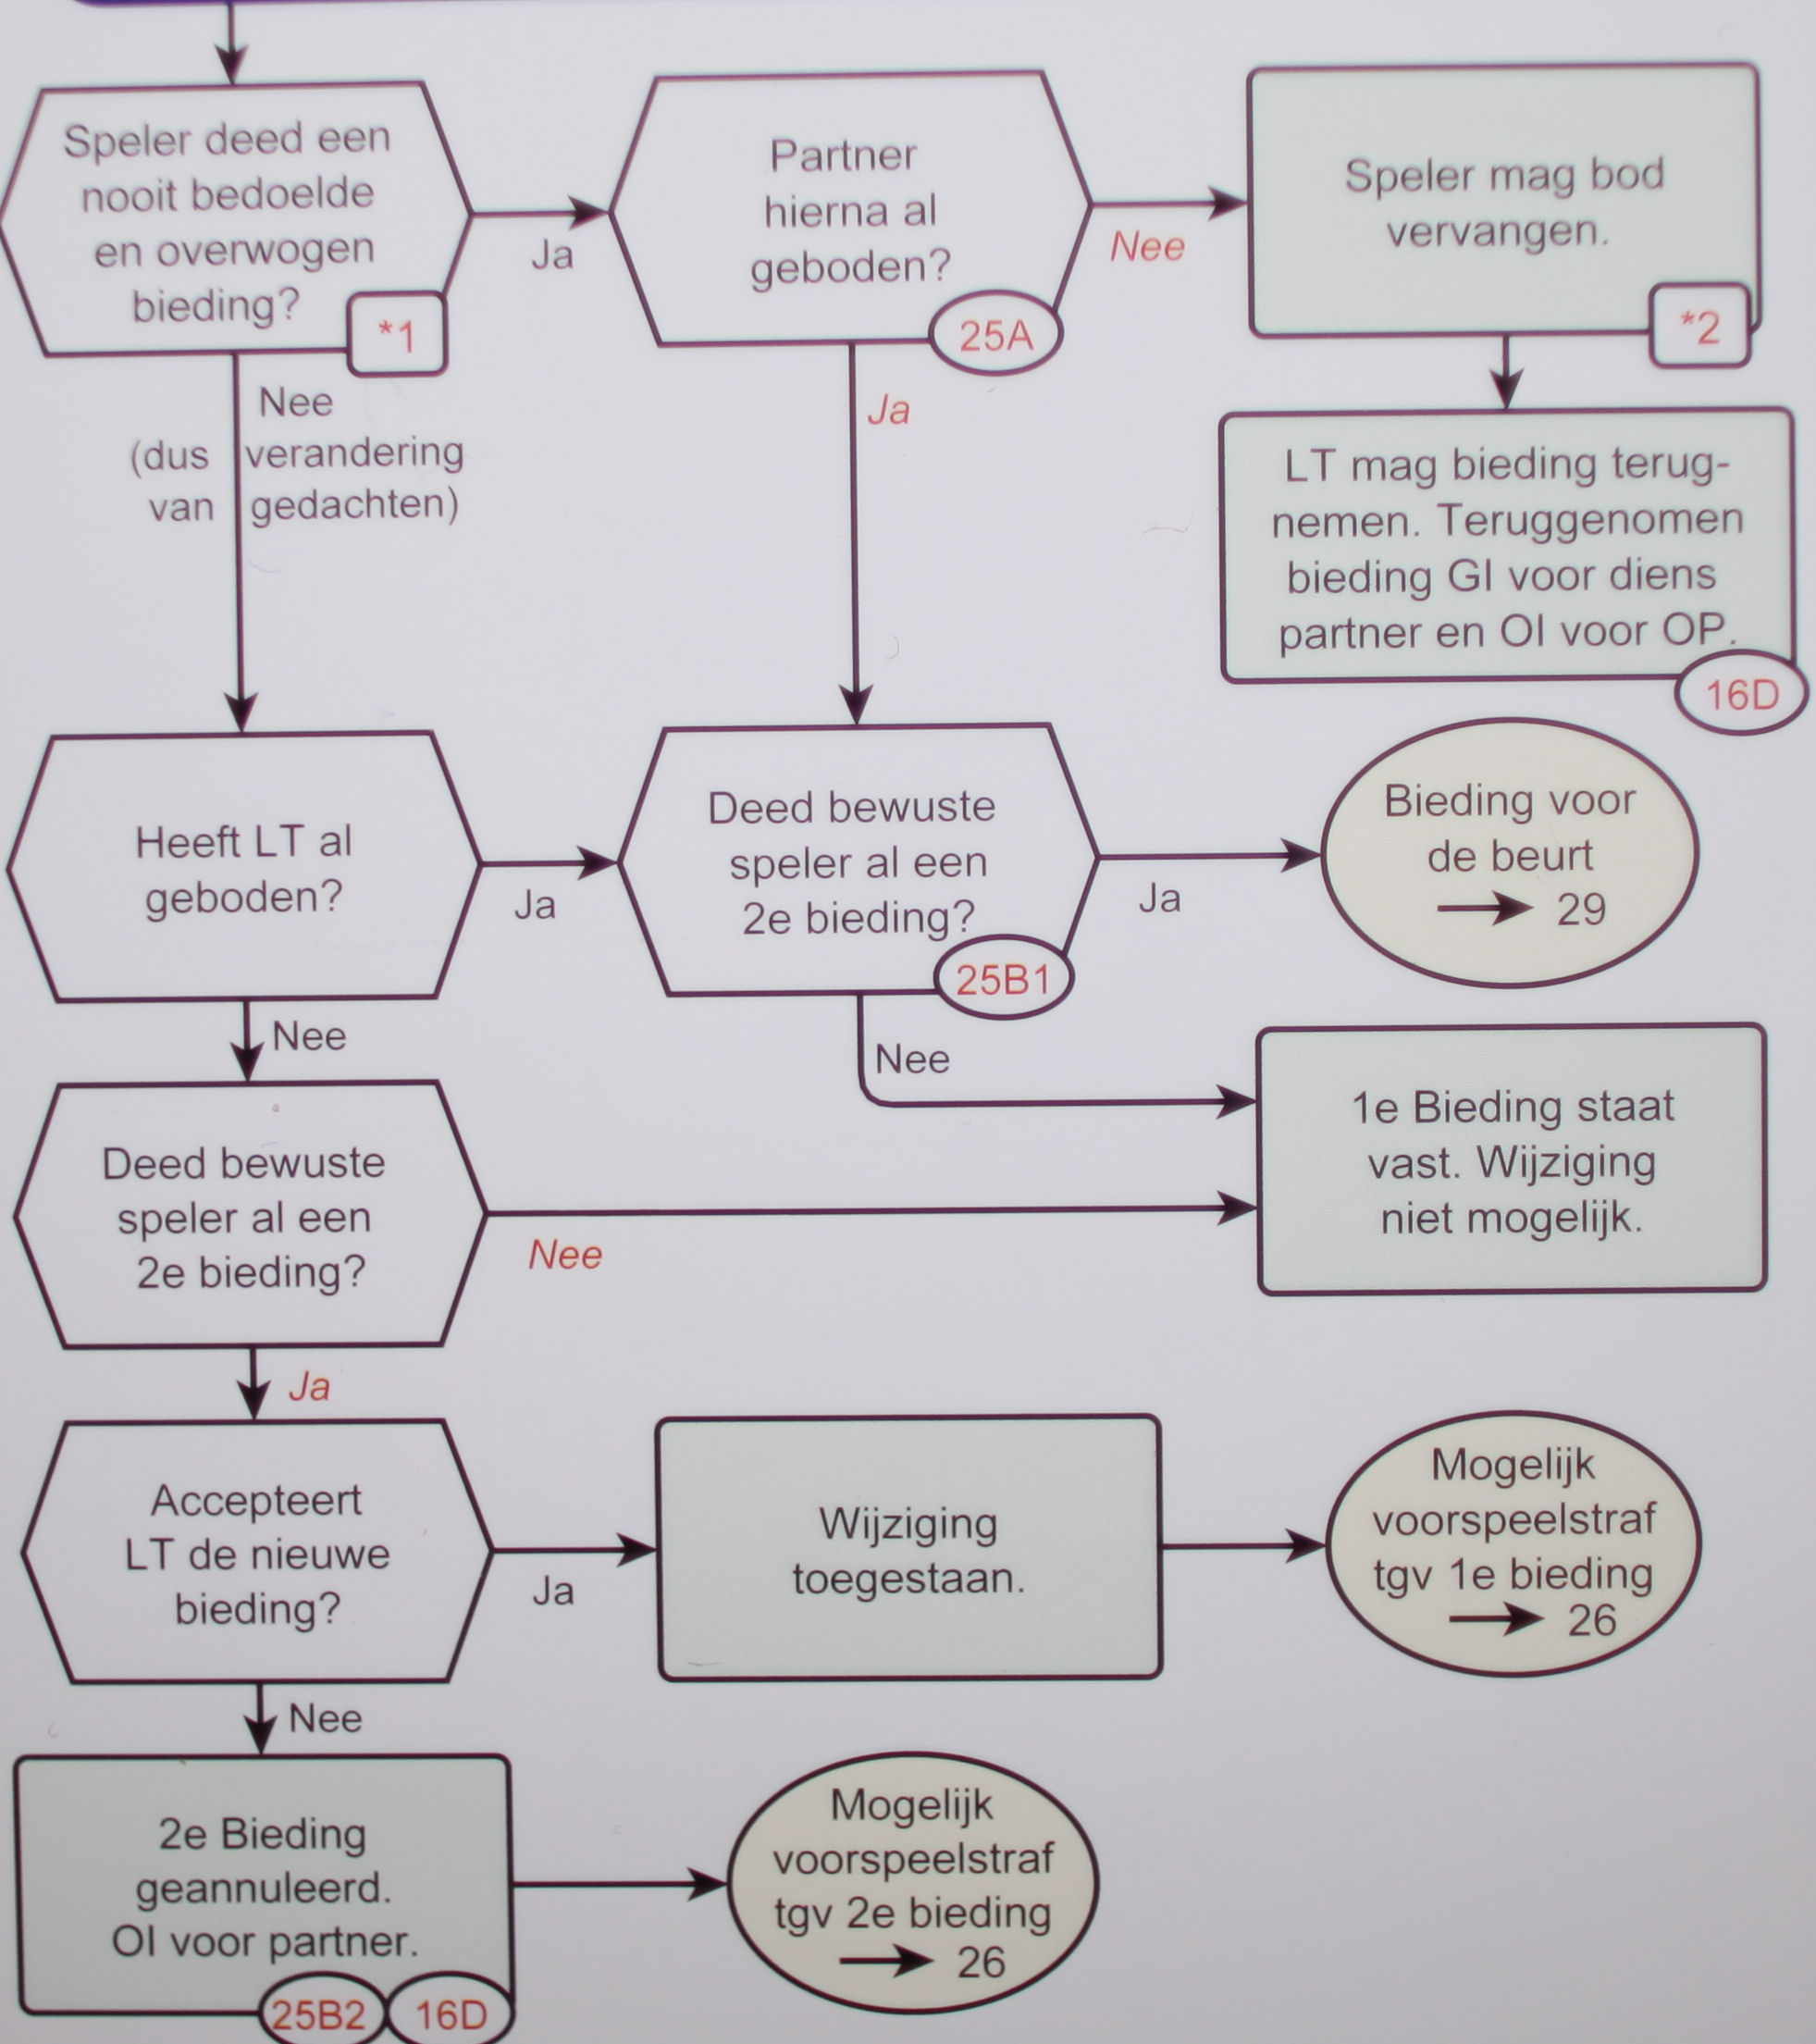
Arbitrair
Gratis periodiek, verschijnt onregelmatig

30 december 2010
nr. 081
Oplage per 1 december: 850
Voor arbiters en bridgers
die graag correct omgaan met de Spelregels

Redactie
Siger Seinen en Rob Stravers

Voor vragen, arbitrage, middeling en advies: rob.stravers@wxs.nl

Alle reeds verschenen nummers kun je inzien op: www.bridgevraagbaak.nl
Special over Artikel 25A, de onbedoelde bieding

Dat het correct toepassen van de spelregels leeft, blijkt wel uit de groei van het aantal ontvangers van Arbitrair; tussen 1 december 2009 en 1 december 2010 van krap 700 naar ruim 850 arbiters. En dat niet alleen arbiters, maar beslist ook de ‘gewone’ bridgers geïnteresseerd zijn in duidelijkheid van de spelregels, blijkt uit het succes van de Gids voor bridge, in een halfjaar 60.000 exemplaren.
Deze maand hield ik een enquête onder de ontvangers van de wekelijkse Bridgetraining. Daarin vroeg ik wat aan het maandblad ‘Bridge’ moet veranderen om voor hen aantrekkelijker te worden. Naast totaal verschillende visies over bepaalde artikelen, van uitbreiden tot meteen opheffen, ontving ik over de spelregels alleen maar verzoeken om daar aandacht aan te blijven schenken. Geen enkel woord over mínder aandacht voor ‘de wet’.
Het doel van deze 24 pagina’s tellende special over de onbedoelde bieding is redelijk eenvoudig: per voorkomend vraagstuk eenheid binnen het arbitergilde over het wel of juist niet beoordelen als onbedoeld.
En het spreekt vanzelf dat we het effect van deze special in de loop van 2011 zullen meten…

Veel leesgenoegen en vooral… een uitzonderlijke groei naar elkaar!

Rob Stravers
Artikel 25A, onbedoeld en denkpauze
Hoe moeten we daarmee omgaan?

Als arbiters één artikel verschillend toepassen, is dat wel artikel 25A; het artikel dat recht geeft op straffeloos herstel van een niet bedoelde bieding.

In deze Special richten we ons alleen op dit zo indrukwekkende stukje menselijkheid!

Hoe gaan we dat doen?

- Oordeel arbiters in grafiekvorm
Ik legde zes situaties van onbedoeld uit de praktijk voor aan de ontvangers van Arbitrair. De antwoorden zijn door Maurice Peerenboom in overzichtelijke grafieken gegoten. Daaruit blijkt toch enige verscheidenheid in de wijze waarop wij, arbiters, met de fenomenen onbedoeld en denkpauze omgaan.

- Onbedoeld en denkpauze, psychologisch gezien
Ik heb de tekst van spelregel 25A voorgelegd aan vier psychologen. Zij geven hun visie over deze puur menselijke maar toch zo lastige begrippen. Duidelijk is dat ook de psychologen behoefte hebben aan een stukje toelichting van de wetmakers.

- Visie met toelichting van Ton Kooijman
Ton Kooijman, voorzitter van het W.B.F. Laws Committee, nodigde ik uit om de door de psychologen gevraagde toelichting te geven. En die gaf Ton vrijwel onmiddellijk.

- De antwoorden van de Nederlandse arbitertop, Jeanne van den Meiracker, Jos Jacobs, Siger Seinen en Ben Schelen naast die van Ton Kooijman op de zes vraagstukken met de juiste antwoorden…
Ik vond deze vijf toppers bereid onafhankelijk van elkaar hun oordeel te geven over de zes situaties. Ook die geef ik in grafiekvorm. Uiteraard heb ikzelf ook een redelijk (uitgesproken) oordeel. Maar als redacteur van deze special heb ik een heel andere taak.

Heel veel plezier met deze special. En uiteraard wens ik ons allemaal toe dat we ná het lezen van deze aflevering op vrijwel dezelfde wijze omgaan met alle beroepen op het schone artikel 25A-artikel.

- Oordeel arbiters in grafiekvorm

Allereerst een groot compliment voor Maurice Peerenboom; Maurice goot alle ontvangen antwoorden in grafiekvorm.

De waarden in de grafieken zijn percentages.

- 4 inzenders zonder diploma telden we als CLA; totaal 23 CLA’s.
- 4 TCL’s telden we als CLB; waardoor totaal 42 CLB’s.
- 28 WL’s.
- 4 Toparbiters (TA)

Praktijkvoorbeeld 1
West Oost
2SA pas
Oost heeft tien punten en overwoog of hij wel of geen slempoging wilde doen; hij besluit dat niet te wagen en past. Onbedoeld, omdat hij natuurlijk wél 3SA wil spelen.

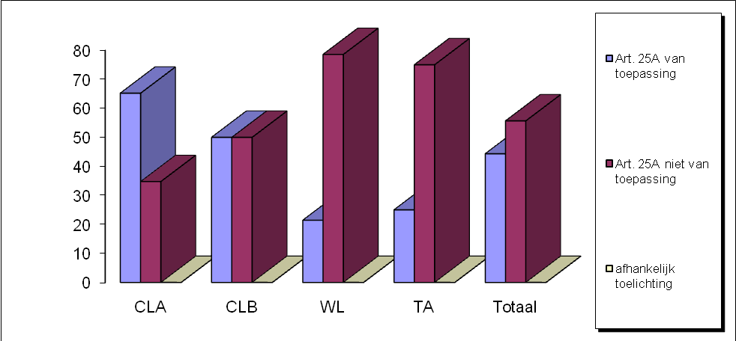

Naarmate de opleiding zwaarder wordt, zakt de voorkeur voor het laten wijzigen zonder verdere rechtzetting (artikel 25A). Daarbij zijn de WedstrijdLeiders een fractie strenger dan de TopArbiters.

Praktijkvoorbeeld 2
West Noord Oost Zuid
Pas Pas Pas Pas
Op het moment dat west, noord en zuid hun handen terug willen steken in het bord, zegt oost dat hij helemaal niet had willen passen. Hij heeft negentien punten.

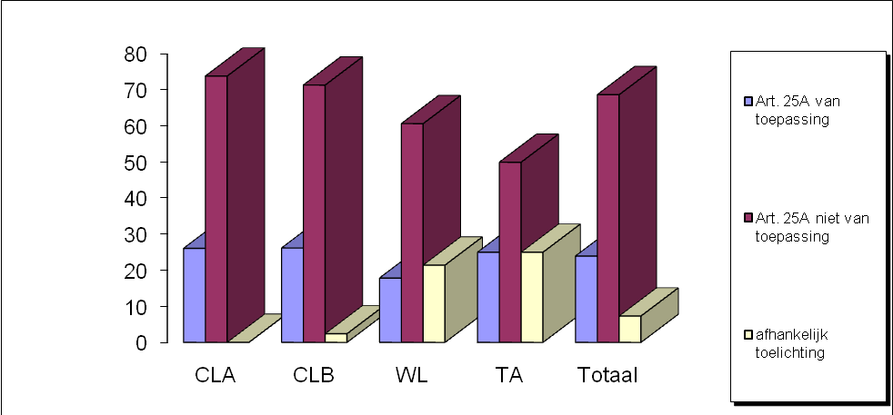

Ook in deze zaak voelen de WedstrijdLeiders het minst voor toepassing van artikel 25A.
Wat vooral opvalt is dat de vraag om een verklaring van oost groeit met de opleiding.

Praktijkvoorbeeld 3
West Noord Oost Zuid
1SA pas 2♠ pas
Na de pas van zuid zegt oost dat hij helemaal geen 2♠ had willen bieden. Hij heeft een 5-kaart schoppen, wilde 2♥ neerleggen en dacht daarbij aan het verplichte 2♠-antwoord van zijn partner waardoor hij 2♠ bood.

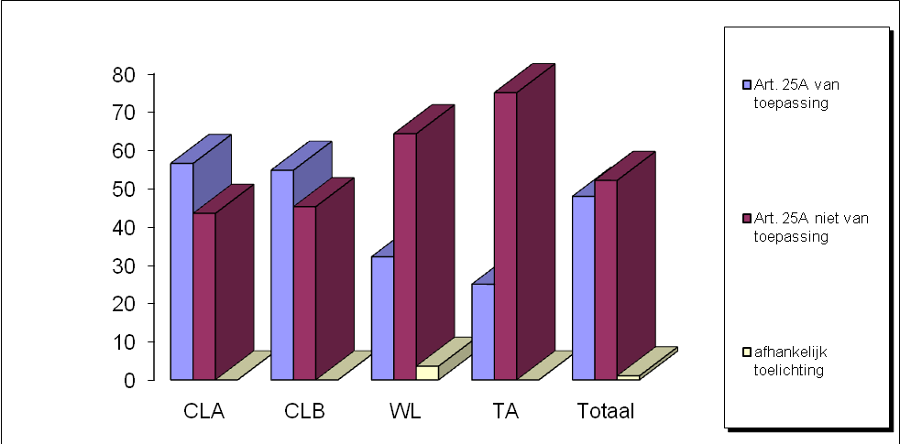

In zijn totaliteit kun je vaststellen dat in deze zaak het oordeel van de arbiter onvoorspelbaar is: haast fiftyfifty. Wat in deze zaak meteen opvalt, is dat het merendeel van de CLA’s en CLB’s vóór toepassing is van artikel 25A en de WL’s en TA’s duidelijk tegen!

Praktijkvoorbeeld 4
West Noord
1♣ 2♣
Meteen nadat noord 2♣ heeft neergelegd zegt west dat dat niet kan omdat hij dat al bood… Pas nu ziet west dat hij - in plaats van zijn bedoelde 2♣ - 1♣ heeft neergelegd.

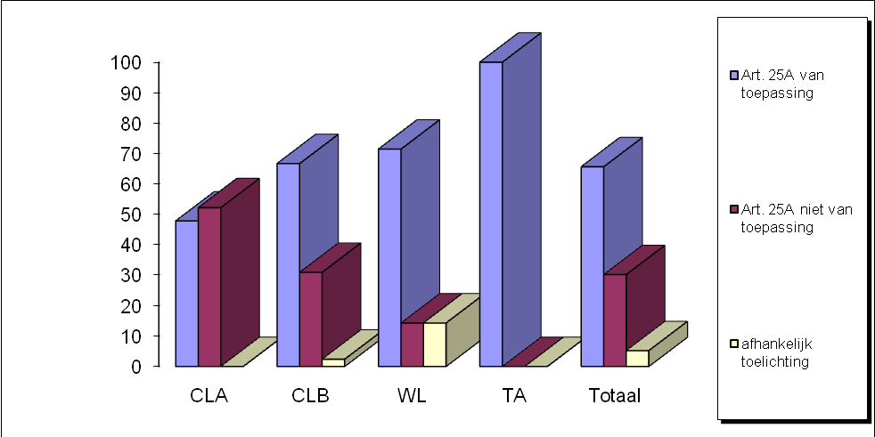

In deze zaak is het contrast nog groter. Het grootste deel van de CLA’s staat artikel 25A niet toe; de toparbiters zijn het in deze zaak volledig met elkaar eens.

Praktijkvoorbeeld 5
West Noord Oost
2SA pas 2♣
Meteen na de melding van zuid dat 2♣ onvoldoende is, én dat accepteert, zegt oost dat hij dacht dat hij 3♣ had neergelegd.

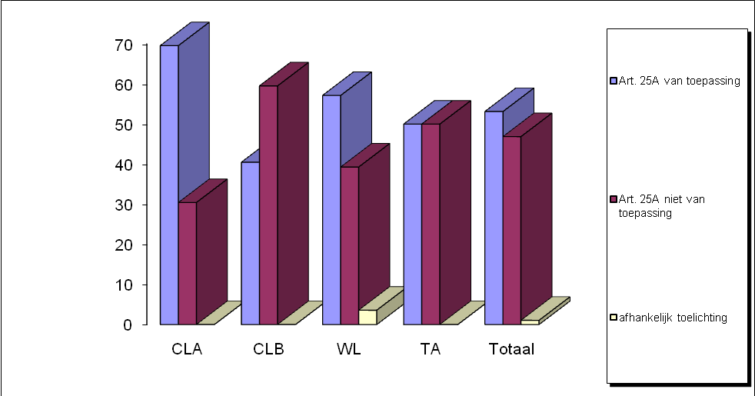

Ook in deze zaak is niet te voorspellen wat de arbiter zal oordelen. Beide kampen van de toparbiters zijn zelfs precies in balans…

Praktijkvoorbeeld 6
West
1♣
Meteen na zijn bod van 1♣ vraagt west herstel. Er zat een hartenkaart bij de ruitens waardoor 1♣ onbedoeld is; hij had 1♥ willen en moeten openen.

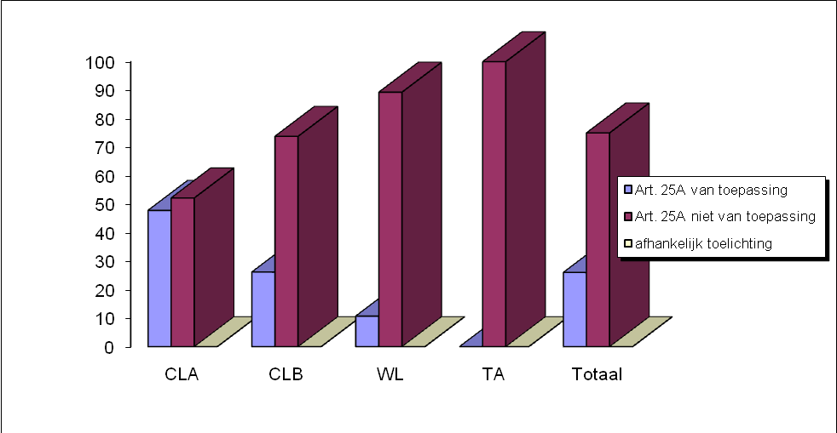

Opvallend is de oplopende trend bij deze fout. De CLA’s zijn vrijwel gelijk verdeeld terwijl de TopArbiters volledig op dezelfde lijn zitten.

- Onbedoeld en denkpauze, psychologisch gezien

Dat dit onderwerp lééft, bleek uit de vele reacties van amateur- en niet-psychologen, en van psychologen van de koude grond ☺. Ondanks de beslist sterke teksten van de niet-psychologen, geef ik in dit nummer – met grote moeite – alleen ruimte aan de psychologen.
Uiteraard geef ik in de volgende Arbitrair alle ruimte voor reacties van alle lezers die voortkomen uit deze Special!!!

Wat ik eerst graag wil weten is wat we volgens de psychologie precies moeten verstaan onder een niet bedoelde bieding en het begrip ‘zonder denkpauze’. Waar ligt de grens tussen bedoeld en onbedoeld?

Citaat uit het oranje spelregelboekje:
ARTIKEL 25
Het wijzigen van biedingen, al dan niet reglementair
A. Niet bedoelde bieding
1. Tot zijn partner een bieding doet, mag een speler een niet bedoelde bieding vervangen door zijn voorgenomen bieding maar alléén als hij dit doet of tracht te doen zonder denkpauze. De tweede (voorgenomen) bieding wordt gehandhaafd en indien zij niet reglementair is, is zij onderworpen aan het toepasselijke artikel.

Als psycholoog voel ik me natuurlijk aangesproken door deze vraag.

'Onbedoeld' is een begrip dat in de psychologie veel wordt gebruikt maar volgens mij vooral als men onderzoek doet naar allerlei onbedoeld gedrag. Men kijkt dan bijvoorbeeld naar keuzes die mensen maken en koppelt dit aan wat mensen zeggen dat ze (willen) kiezen. Als daar verschil tussen zit hebben we het dus over onbedoeld gedrag.

Je ziet dus dat men daarbij gewoonlijk uitgaat van de 'goede trouw' van wat mensen zeggen dat ze bedoelen. Ze hebben er in het onderzoek (meestal) ook niet al te veel baat bij om iets anders te vertellen.

Maar die situatie is natuurlijk anders bij de bridgesituatie die jij schetst. Daar is wel degelijk sprake van voor- en nadeel en het is bekend dat wij mensen graag ons eigen voordeel kiezen, bewust of onbewust. (ook nog zo'n probleem erbij - als het onbewust gebeurt, mag het dan wel? niet te checken natuurlijk, dus laten we het niet moeilijker maken dan het is).
Kortom, psychologisch gesproken is in een neutrale situatie iets onbedoeld als de persoon zegt dat het niet bedoeld is, maar we weten vanuit de psychologie ook dat de zaken anders liggen waar de situatie niet neutraal is maar er sprake is van voor- en nadeel.

En nu dan de denkpauze. Over 'denken' zijn veel - ook psychologische - verhandelingen geschreven. De cognitiepsychologie richt zich er voor een groot deel op, maar wanneer je nu iets een denkpauze noemt... dit soort problemen wordt in de psychologie net als elders in wetenschappelijk onderzoek meestal pragmatisch opgelost: we noemen het een denkpauze als men langer dan .... wacht met een bieding (om het maar even op bridge te betrekken). Of intersubjectief: we noemen het een denkpauze als drie arbiters het erover eens zijn dat in een specifiek geval (moeilijk om keus te maken bijvoorbeeld) iemand langer dan... wacht met het geven van een antwoord.

Je ziet wel, de psychologie gaat ook al geen sluitend antwoord geven op dit prangende probleem.

Tjitske Wijngaard
Fijn dat mijn vraag jou aansprak, Tjitske, en hartelijk dank voor je duidelijke uitleg.

Slechts bij één passage ontstond diep in mij een vraag. Het volgens jou niet kunnen checken van bedoeld of onbedoeld ‘gedrag’.

De arbiter constateert dat met de hand van de speler die zijn handeling als onbedoeld omschrijft, een biedactie volledig onlogisch of zelfs onmogelijk is (onvoldoende bod).
Kan die discrepantie dan niet worden gezien als een bewijs van onbedoeld gedrag?
Tja, interessante vraag, Rob, en natuurlijk zal in de praktijk die vraag van jou vaak met 'ja' worden beantwoord - en ook zo moeten worden beantwoord- , maar strikt logisch gesproken is het volgens mij niet helemaal zo eenduidig.

Als ik de logica doortrek, zou iedere speler die een 'dom' bod doet en even later (hoeveel later???) tot het inzicht komt dat hij iets doms gedaan heeft, kunnen roepen dat hij het niet zo bedoelde.

Laat ik het even doortrekken naar een psychologisch heel gewone situatie dat de ene persoon iets onvriendelijks zegt tegen de andere persoon en vervolgens roept dat hij/zij het niet zo heeft bedoeld. Heeft hij/zij het echt niet zo bedoeld of heeft hij/zij er al heel gauw - misschien bijna onmiddellijk - spijt van gekregen en probeert het nu recht te breien?

Kortom, volgens mij kunnen we niet zo gemakkelijk controleren of iets echt niet is bedoeld of gewoon voortkwam uit een moment van onachtzaamheid of iets dergelijks, maar kiezen we er uit praktische overwegingen voor om net te doen alsof we dat wel kunnen zodat we in ieder geval de situatie aan tafel kunnen oplossen. En laten we dat ook vooral zo blijven doen ☺.

Nu mijn reactie als arbiter (TCL):
Toen ik keek naar je voorbeelden zag ik hoe elementair dat begrip 'zonder denkpauze' is in dit artikel. Immers, de regels zijn er niet voor om mensen die even met hun gedachten elders zijn en dus iets ondoordachts doen, te beschermen tegen hun eigen ondoordachte acties. Ondoordachte acties zijn immers eerder regel dan uitzondering in de bridgepraktijk van bridgers (zoals ik helaas uit eigen ervaring kan getuigen).

Ik merkte dan ook dat ik bij vrijwel elk voorbeeld erbij had willen zijn om te zien of de betreffende bridger verbaasd keek naar het kaartje dat 'ineens' voor zich op tafel lag: 'He, dat heb ik toch niet neergelegd? Dat bedoelde ik niet!'

Maar goed, bij gebrek aan die extra info toch maar aan de slag met de gegevens.

25A toepasbaar op:
1
4

6 vind ik heel interessant vanuit logisch (niet psychologisch) standpunt: het bod was 'bedoeld' op het moment dat het gedaan werd en kan dus niet ineens 'onbedoeld' zijn als je nog een hartenkaartje vindt.

Tjitske

Als psychologen (en studentpsychologen) zo nadrukkelijk worden opgeroepen kan ik als psycholoog niet achterblijven. Ik prijs mij overigens gelukkig dat ik niet zo'n psycholoog ben die dwars door de mensen heen kan kijken. Ik ben een eenvoudige sociale en organisatiepsycholoog.
Gewoon als Cas Schreuder hierover het volgende.

Mijn uitgangspunt in het leven is, dat ik naïef ben totdat ik merk dat ik daarin niet moet volharden. Op deze algemene levenshouding maak ik wel een paar uitzonderingen, in ieder geval één. En dat is, je raadt het al de niet bedoelde bieding.
Spelers zullen mij echt met heel goede argumenten moeten overtuigen dat een bieding onbedoeld was. Eigenlijk lukt dat alleen als ze mij een zeer overtuigend antwoord kunnen geven op de volgende vragen
1. "wat betekent dat (onbedoelde?!) bod in uw systeem" en
2. "waarom deed u eigenlijk dat bod"
Erg vaak krijg ik dan bij de antwoorden toch wel iets mee, dat het (onbedoelde?!!) bod toch zeker een bod was, dat gezien de kaarten van de persoon en het biedverloop niet echt onmogelijk zou zijn. Nou, dan is het verhaal snel klaar.
Alleen als het bod zeer onlogisch zou zijn en de reacties van de speler mij overtuigen dat het bod echt onbedoeld was. Spelers die hun bod doen en daarna met hun reactie duidelijk laten blijken dat ze een heel ander bod hadden willen doen wil ik weer een beetje naïef zijn en deze speler(s) het voordeel van de twijfel geven.
Het begrip "zonder denkpauze" vind ik onwerkbaar.
Een speler die mij aangeeft dat hij tijdens een pauze die er kan zijn, niet nadacht over het spel, maar bijvoorbeeld aan zijn buitenechtelijke vriendin wil ik (mits dit niet volstrekt ongeloofwaardig is) geloven.
Uiteindelijk zijn de spelregels er naar mijn oordeel niet om valsspelers te ontmaskeren en te straffen, maar om te voorkomen dat acties van goedwillende spelers die het recht hebben zich te vergissen en zonder kwade bedoelingen te zondigen tegen de spelregels ten koste gaan van de tegenstanders die (deze keer) niet in strijd met de spelregels handelden.

Cas Schreuder

Ik denk dat hier een fundamenteel debat wordt geraakt (die van de Free Will). Je kunt namelijk gaan teruggrijpen (hoewel dat voor nu te ver gezocht is) op algemeen bedoeld/onbedoeld gedrag, dan zou ik al snel denken in de richting bewust/onbewust gedrag. Nu zijn we ons van zo'n 90% (misschien wel meer) van ons gedrag niet bewust. Je brein beslist al veel sneller iets voordat dit ook tot uiting komt in je gedrag. Nu is het de vraag of je kunt zeggen dat onbewust gedrag ook onbedoeld gedrag is. Ik denk dat dat iets te kort door de bocht is, want heel veel dingen worden dus onbewust beslist. Onbedoeld gedrag is niet echt een term die ik vaak voorbij heb horen komen in mijn studie, en vind het dus ook lastig om hier iets over te zeggen. Het is haast meer iets voor filosofen zou ik zeggen. Ik denk dat onbedoeld gedrag een fout is in je brein. Dit gebeurt wel eens, bijvoorbeeld als je zegt: koene grast ipv groene kast. Dit ligt aan de 'weg' die het aflegt in je brein. Zo kan het dus soms ook voorkomen dat je een verkeerde kaart op legt. Ik kan me herinneren waar dit staat in een studieboek, echter die had ik geleend van iemand. Niet bedoeld is dus denk ik gewoon een fout.
Maar terug naar de vraag, ik denk dat de grens heel moeilijk is. Niet bedoeld heb je denk ik meteen door omdat er iets anders op tafel ligt / uit je mond komt dan wat je zelf bedoelde, en dus is de toevoeging 'zonder denkpauze' heel goed. Als je er langer over moet nadenken heb je het denk ik gewoon over een vergissing van je zelf (Bijvoorbeeld 'oh wat een stomme fout') en dacht je dus in eerste instantie dat je een goede beslissing maakte.
Ik weet niet of je hier wat aan hebt want voor mijn gevoel heb ik niet echt een concreet antwoord gegeven (tja sociale wetenschappers) maar het ligt denk ik heel erg gevoelig. Als je er echt meer van wil weten moeten je even in een boek over hersenen duiken (ik heb nu het boek onverklaarbaar bewoond over onze hersenen in huis dus als ik het tegenkom hoor je het) of wellicht een filosoof raadplegen.
Tessa Schoot Uiterkamp

Wat een overschatting van ons psychologenvolkje!! Flatterend hoor, dat wel.

Wat een ‘niet bedoelde bieding’ wel en niet zou kunnen zijn is voor mijn gevoel nauwelijks psychologie maar veeleer logica en het roept ook een licht gevoel van jezuïtisme op. In ieder geval is nadat een bieding gedaan is niet meer met zekerheid vast te stellen of de bieding:
Niet overeenstemt met de bedoeling die iemand direct voorafgaand aan de bieding had
Niet overeenstemt met de (gewijzigde) bedoeling die iemand direct na het doen van het bod ontdekte te hebben.
Ik heb het vermoeden dat de ‘wetgever’ hiermee probeert wat klein leed af te vangen, zonder dat helder is welk klein leed. Het lijkt me goed dat te verhelderen. Verkeerd getrokken biedkaartjes? Is er nog iets anders te verzinnen? Formuleer dat dan.

Een denkpauze van 100 milliseconden is voor ons mensen niet ongewoon maar heel slecht waarneembaar zowel voor de externe waarnemer als voor degene die door introspectie probeert vast te stellen of hij nadacht. Het begint pas op te vallen wanneer we seconden aan het denken zijn. Maar een bod na 500 milliseconden gevolgd door een flits van beter inzicht is toch wel degelijk door een denkpauze gevolgd. Alleen is deze zonder gespecialiseerde apparatuur vrijwel niet waarneembaar. Is dat trouwens een idee: spelers met elektroden volplakken en behangen met breinscanners ten behoeve van betere arbitrage?
Dus ook hier lijkt de ‘wetgever’ iets te willen afvangen en de onschuld te veronderstellen wanneer een speler snel schrikt, maar schuld te veronderstellen wanneer een speler na somber broeden tot hetzelfde inzicht komt. En nadat het spel gespeeld is hebben we allemaal betere inzichten!
Ook hier zou ik zeggen: maak helder wàt je wilt afvangen en hoe je dat denkt waar te nemen. Dan kun je er wat mee.

Dick Ottevangers

- Toelichting van Ton Kooijman

In mijn (Engels) commentaar op de spelregels (te vinden op de wbf-site en op de laatste pagina van deze Arbitrair) leg ik redelijk duidelijk uit hoe 25A benaderd moet worden. Dus de vraag van Rob is al beantwoord denk ik.
Toch nog maar een keer:
25A geldt als er een bieding op tafel ligt die de speler op geen enkel moment had willen doen., ook niet gedurende een split second.
De toevoeging ‘zonder denkpauze’ is problematisch, maar kan naar mijn idee maar op één manier worden geïnterpreteerd. Om een bod te doen moet een speler nadenken. Als hij een niet bedoelde bieding zonder denkpauze moet wijzigen betekent dit onherroepelijk dat er al een wel bedoelde bieding moet zijn op het moment dat hij de niet bedoelde bieding doet.
Dat is bij gebruik van de bid box ongeveer vanzelfsprekend, je pakt een andere kaart dan je van plan was.
Het verhaal over aansluitende biedkaarten is onzin, hooguit een poging om het leven van de WL een fractie simpeler te maken, maar het kan zo zijn dat er onbedoeld een ‘pas’ op tafel ligt terwijl een speler zich had voorgenomen om 2♠ te bieden.
Hoe moet de WL daarachter komen? Dat is een lastige. In mijn commentaar geef ik aan dat een WL die op geen enkele manier een verband kan leggen tussen de gedane bieding en een denkproces dat daarmee verband houdt wat mij betreft tot 25A mag besluiten. Maar dat lukt alleen een zeer ervaren WL die ook een behoorlijk speler is.
Ton Kooijman
- De antwoorden van de Nederlandse arbitertop, Jeanne van den Meiracker, Jos Jacobs, Siger Seinen, Ben Schelen en Ton Kooijman op de zes vraagstukken met de juiste antwoorden…

Jeanne, Jos, Ben en Siger gaven hun antwoorden ná het lezen van Tons hierboven gegeven toelichting.

Toch zijn niet alle antwoorden gelijk. Reden om in te zoomen op de vragen waarover de toparbiters verschillend beslisten.

Ik geef eerst de totale reacties van de toppers, gevolgd door de zes vraagstukken met de verschillende visies.

Aardige voorbeelden die kunnen helpen bij het begrijpen van 25A

Ik ga uit van de vermelde gegevens zonder die ter discussie te stellen.

Bij 1, 3 en 6 is 25A niet van toepassing omdat de bestreden bieding bewust gedaan is. Dat het een verkeerde bieding was doet niet ter zake, want dat is niet het criterium.

In 4 en 5 is 25A wel van toepassing omdat de bieding die op tafel ligt nooit bedoeld was. Bovendien is de vergissing op tijd gesignaleerd.

Bij 2 weten we het niet. Waarom legde de speler de paskaart neer? En had hij al besloten wat het gewenste bod was? Ik zou dus als WL als eerste vragen wat hij wel had willen doen. Als hij dan opnieuw in zijn kaart moet kijken is hij aan een denkpauze begonnen. En dat mag niet. Vervolgens vraag ik hem waarom hij ‘pas’ heeft neergelegd. Zegt hij bijvoorbeeld ‘dat weet ik niet’ dan komt dat aardig overeen met ‘volstrekt onbedoeld’.
De antwoorden op beide vragen in geval 2 kunnen dus zodanig zijn dat ik 25A gebruik.

Ton

Dank zij de heldere uitleg van Ton Kooijman weet ik ze alle zes. Alleen geval 4 kan probleemloos hersteld worden. De andere 5 zijn de sigaar. Hadden ze maar op moeten letten...
Jos

Ik ben erg streng wat betreft 25 A, ook al omdat bij gespeelde kaarten ook streng wordt gehandeld.
Het liefste zou ik zien dat behalve bij echt verpakken, dat een bod niet meer terug mag. Gezet is gezet ( net als bij dammen, zelfs aanraken is zetten).

Jeanne

Bij elk van deze gevallen moet je als arbiter vaststellen of de gedane bieding nooit bedoeld was. Bij sommige van de opgaven is redelijk goed vast te stellen dat de gedane bieding nooit bedoeld was en geen moment in het hoofd van de bieder heeft gespeeld.

Als je als arbiter bij een dergelijk geval wordt geroepen, vraag je eerst aan tafel wat er gebeurd is. De eerst reactie van de speler in kwestie moet er één zijn van verbazing vergezeld van een uitroep vergelijkbaar met "maar dat heb ik nooit bedoeld". Voorbeeld 4 is daar een mooie van.
Vervolgens neem je de speler mee van tafel en vraag je waarom hij de bieding deed die hij deed. Veel spelers zullen in alle eerlijkheid antwoorden. Reacties als "ik was ervan overtuigd dat ik X had geboden, maar zag later (hopelijk op tijd) dat er Y op tafel lag. Of "ik dacht dat ik het STOP-kaartje op tafel had gelegd, toen iedereen ineens zijn biedkaarten ging opruimen (dit ontbreekt bij voorbeeld 2). Bij het beantwoorden kijk je de speler direct aan. Alleen als je overtuigd bent van het feit dat de bewuste speler de gedane bieding nooit als serieuze optie in z'n hoofd had, sta je verandering toe. Vooral verbazing bij de speler die verkeerd bood, moet de hoofdreactie zijn. Oh ja, en ook heel belangrijk: de eerst gedane bieding moet geen enkele betekenis hebben en is nooit serieus overwogen.
Verder belangrijk om vast te stellen of iets gebeurde, waardoor de aandacht van de speler momentaan verschrikkelijk was afgeleid, zoals de ober levert koffie, er is ineens ergens veel lawaai, er valt een glas om, er rent ineens een naakte dame door de zaal, etc. etc.

Siger
Praktijkvoorbeeld 1
West Oost
2SA pas
Oost heeft tien punten en overwoog of hij wel of geen slempoging wilde doen; hij besluit dat niet te wagen en past. Onbedoeld, omdat hij natuurlijk wél 3SA wil spelen.

Ton Kooijman
25A is niet van toepassing omdat de bestreden bieding bewust gedaan is. Dat het een verkeerde bieding was doet niet ter zake, want dat is niet het criterium. Wel 25A toepassen omdat je als arbiter geen verband ziet tussen de ‘pas’ en de hand, is een onjuiste conclusie. Het verband geeft de speler namelijk zelf aan: hij besloot om geen slampoging te doen en vertaalde dat in pas. Stel dat partner deze redenering aanvoelt, dan weet hij dus dat er 10 punten zitten en dat kan hem doen besluiten om met 22 en een mooie hand toch naar slam te gaan.

Jeanne van den Meiracker
Natuurlijk wil Oost helemaal niet passen, dus waarschijnlijk zal dit onder 25A passen. Mijn persoonlijke mening is dat de pas niet terug mag.

Siger Seinen, de enige die wijziging toestaat:
Toestaan, want... "pas" was nooit een serieuze optie, maar deze vind ik op het randje. De speler dacht na over 3SA of 6SA en besloot toen niet verder te gaan, hetgeen waarschijnlijk leidde tot de associatie niet-verder-gaan met “passen”. Veel arbiters zullen zeggen: “je hebt aan "pas" gedacht en dat geboden. Jammer maar helaas.” Consequentie van het niet toestaan van een wijziging is dat de tegenspelers enorm voordeel hebben bij de “pas” en er dus een soort van competitievervalsing optreedt door een verkeerde associatie.

Praktijkvoorbeeld 2
West Noord Oost Zuid
Pas Pas Pas Pas
Op het moment dat west, noord en zuid hun handen terug willen steken in het bord, zegt oost dat hij helemaal niet had willen passen. Hij heeft negentien punten.

Ton Kooijman
Artikel 25A wel of niet toepassen hangt af van de reden die oost geeft voor zijn ‘pas’. Waar ligt dan de grens? Als de speler op de vraag: ‘Waarom paste u?’ zegt: ‘Geen idee; ik heb overwogen om met 2SA te openen maar vond gewoon 1♣ toch beter, maar plotseling zie ik ‘pas’ liggen’, dan zou ik toestaan om de pas te vervangen (ik heb de speler dan van de tafel gehaald). Maar als hij zegt: ‘Geen idee, ik had mijn kaart nog nauwelijks ingekeken’, sta ik dat niet toe, omdat hij dan alsnog moet gaan nadenken over de gewenste bieding.

Ben Schelen
Vóór het lezen van Tons toelichting
Een wijziging sta ik niet toe. Met de huidige Spelregels kan dat niet meer. (tot 2007 typisch Art.25B)
Hij heeft kennelijk zitten slapen, want pas komt uit een ander vakje en de afspraak is/was dat een wijziging daarom niet is toegestaan. Na denken wordt zijn bedoeling pas duidelijk. Toch is er, als men de speler gelooft, geen verandering van gedachte. Ik kan mij voorstellen dat sommige arbiters het zouden toestaan, Maar het overkwam Edgar Kaplan zelf eens en daarom heeft hij erop gestaan dat het oude Art.25B er kwam. Velen hadden de pest aan dit artikel, maar ik niet.
Ná het lezen van Tons toelichting
Zie je wel, volgens Ton Kooijman mag hij zijn bieding wijzigen en daar ga ik dan schoorvoetend in mee. Oost was even niet aan het bridgen en heeft überhaupt niet gedacht. Dus onbedoeld en geen verandering van gedachte. De tijd doet er niet toe.

Praktijkvoorbeeld 3
West Noord Oost Zuid
1SA pas 2♠ pas
Na de pas van zuid zegt oost dat hij helemaal geen 2♠ had willen bieden. Hij heeft een 5-kaart schoppen, wilde 2♥ neerleggen en dacht daarbij aan het verplichte 2♠-antwoord van zijn partner waardoor hij 2♠ bood.

Ton Kooijman
Artikel 25A is NIET van toepassing.

Siger Seinen, de enige toparbiter die 25A toestaat
Als de speler zegt: ‘Sorry ik heb het verkeerde biedkaartje gepakt, ik wilde noooooiiit 2♠, maar 2♥ bieden’, dan sta ik dit toe. Zoals het er nu staat, lijkt de speler wel degelijk aan 2♠ te hebben gedacht... voor zijn partner, en is er ergens in z'n hoofd kortsluiting ontstaan. Vergelijkbaar met de eerste zaak. Dus toestaan onder voorbehoud.

Praktijkvoorbeeld 4
West Noord
1♣ 2♣
Meteen nadat noord 2♣ heeft neergelegd zegt west dat dat niet kan omdat hij dat al bood… Pas nu ziet west dat hij - in plaats van zijn bedoelde 2♣ - 1♣ heeft neergelegd.

Ton Kooijman: Artikel 25A is WEL van toepassing

Hierover zijn de vier toparbiters het volledig eens met Ton.

Praktijkvoorbeeld 5
West Noord Oost
2SA pas 2♣
Meteen na de melding van zuid dat 2♣ onvoldoende is, én dat accepteert, zegt oost dat hij dacht dat hij 3♣ had neergelegd.

Ton Kooijman: Artikel 25A is WEL van toepassing

Siger Seinen: 25A wél van toepassing
Maakt niet zoveel uit. zowel 2♣ als 3♣ brengen dezelfde boodschap over. Als de speler echt heel verbaasd reageert in de trend van: "Heb ik dat geboden????", zal ik 3♣ toestaan. En anders zal het via art. 27 wel worden rechtgezet.

Jeanne van den Meiracker
In dit geval mag het bod terug.

Ben Schelen: 25A níét van toepassing
Niet goed opgelet en het lijkt een misgreep, maar is het eigenlijk ook weer niet. Hij bedoelde (achteraf?) waarschijnlijk 3♣.
Dit is een bijzonder geval daar de LT zegt dat hij de 2♣ accepteert. Zowel Art.25 als Art.27 vermeldt niet dat Art.25 voorgaat op Art.27. De LT zal wel een bedoeling hebben (een bieding op 2-niveau past hem en niet meer op 3-niveau). Ik kan een wijziging daarom niet toestaan. Zonder de opmerking van de LT is het een bekende biedfout daar de speler niet goed oplet en kennelijk "denkt" dat er 1SA ligt.

Jos Jacobs: 25A níét van toepassing
Oost is de sigaar. Had hij maar op moeten letten...
Natuurlijk had ik aan oost kunnen vragen WAAROM hij dacht dat hij 3♣ had neergelegd. Maar zijn antwoord klinkt mij vooralsnog als een uitvlucht in de oren…
Praktijkvoorbeeld 6
West
1♣
Meteen na zijn bod van 1♣ vraagt west herstel. Er zat een hartenkaart bij de ruitens waardoor 1♣ onbedoeld is; hij had 1♥ willen en moeten openen.

Ton Kooijman: Artikel 25A is NIET van toepassing.

En daarover zijn de toparbiters het helemaal eens.

Jeanne plaatst een belangrijke noot bij haar gegeven oordelen:
In het algemeen ben ik van mening dat de makkelijkste manier om 25A te behandelen is: alleen terug bij een verpakking in de biedingbox.
Maar dan negeren we de regel in het spelregelboekje over de niet bedoelde bieding.
Ik denk dat op een clubavond de WL veel soepeler moet zijn.
Het spel is bijna altijd onspeelbaar geworden als een bieding niet meer terug mag.

Jeanne, Wedstrijdcommissie Weko

Dit slotwoord zou een verklaring kunnen zijn voor de zichtbaar mildere keuzes van de arbiters met een minder zware opleiding. Die arbitreren vaak meer aan de ‘gewone’ bridgeclubtafels.

Maar als we kijken naar deze 6e zaak, is dat een goed voorbeeld van wat beslist níét onder 25A mag vallen. West had een kaart verkeerd zitten. En aan de hand van wat hij zag, legde hij precies het biedkaartje neer wat hij ook wilde. Een duidelijk bedoelde bieding dus, waarmee west ook in ieder geval informatie geeft over een deel van zijn bezit. Ook met een minder strenge opstelling een fout die beslist niet onder artikel 25A valt!

BIJLAGE: Toelichting Laws Committee op artikel 25A.

Law 25a
It is no longer allowed to change an intended call, old Law 25B has been removed. Only when a player has substituted his intended call do the provisions in B1 apply; the TD should not give a player the opportunity to change an intended call.
This leaves us with unintended calls, a regular phenomenon when playing with bidding cards, where a wrong one is pulled out of the box and put on the table. As long as partner has not made a call after such irregularity the mistaken bidding card may be put back and replaced with the intended call. Such action in itself cannot create unauthorized information since the wrong card doesn’t carry bidding information.
But if LHO has already made a call thereafter he may retract his bidding card. The information related to that call is unauthorized for his opponents and authorized for his partner.
Four passes would normally close the auction, but it must be continued if the third or fourth Pass is unintended and the player making that call wants to change it. This possibility ends when all four hands are put back in the board (L 22 B2).
It is not easy to determine whether a call is unintended or not. The TD should decide it is unintended only if he is convinced that the player never, not even for a split second, wanted to make that call. An example of a call that certainly is a big mistake but nevertheless was intended is the following: North opens 1♥, Pass by East and South bids 4♣, a splinter showing slam interest in hearts. West passes and North thinks for a while, eventually deciding that he is not going to encourage partner to bid a slam. But he forgets that they are not yet even in game and passes; he discovers his mistake immediately and calls the TD.
North will tell the TD that he never intended to Pass, but the TD should not accept this statement.
For a split second North thought that Pass was closing the auction in 4♥. He never intended to play in 4♣, that is a for sure, but it is also irrelevant. Another argument to support this decision is that the Pass did carry information; the player told his partner that he was not interested in slam.
Apart from this criterion there is another one. There should not be a pause for thought. This means that the player needs to know what he wants to do before he makes his mistake. It does not mean that he needs to change his unintended call immediately. That condition applies from the moment he discovers his mistake.
A player who absent-mindedly pulls a bidding card from the box surprising even himself without having decided what call to make, is not allowed to change that call. But it is almost impossible for the TD to decide that things happened that way. A change of mind is not allowed either but the TD, normally not being a mind reader, is not always able to discover such situation. It is part of his job to judge the facts and circumstances and to decide what has happened.

